Tillsynsbegäran – information om höga naturvärden i avverkningsanmälan A 43468-2025 i Boxholms kommun

Detta dokument behandlar höga naturvärden i avverkningsanmälan A 43468-2025 i Boxholms kommun. Denna avverkningsanmälan inkom 2025-09-11 11:24:17 och omfattar 3,0 ha.

Vi begär härmed att Skogsstyrelsen fattar beslut enligt miljöbalken som säkerställer att skogens höga naturvärden bevaras samt säkerställer att EU-lagstiftning efterlevs och att artskyddsbrott förhindras. Vi önskar även ta del av de ställningstaganden och beslut som myndigheterna meddelar till följd av aktuell avverkningsanmälan och föreningens inlaga (se 34 § förvaltningslagen).

Nedan beskrivs fynd av naturvårdsarter som gjorts i det avverkningsanmälda området.

# Naturvårdsarter

I avverkningsanmälan har följande 21 naturvårdsarter hittats: skogsalm (CR), blek kraterlav (VU), klosterlav (VU), Amphicyllis globiformis (NT), kandelabersvamp (NT), korthornad ögonbagge (NT), parknål (NT), rosa skärelav (NT), rödhalsad vedsvampbagge (NT), vedtrappmossa (NT), fällmossa (S), klippfrullania (S), kornig nållav (S), noshornsoxe (S), sotlav (S), traslav (S), trubbfjädermossa (S), trädporella (S), underviol (S), vanlig flatbagge (S) och västlig hakmossa (S). Av dessa är 10 rödlistade. För rödlistade arter har rödlistekategorin angivits inom parentes. Arter som är signalarter enligt Skogsstyrelsen har markerats med (S).

De påträffade naturvårdsarterna är ett tydligt kvitto på att detta rör sig om en skog med höga naturvärden. I Figur 1 visas en karta över det avverkningsanmälda området, där samtliga fyndplatser för naturvårdsarter som finns registrerade på Artportalen har markerats.

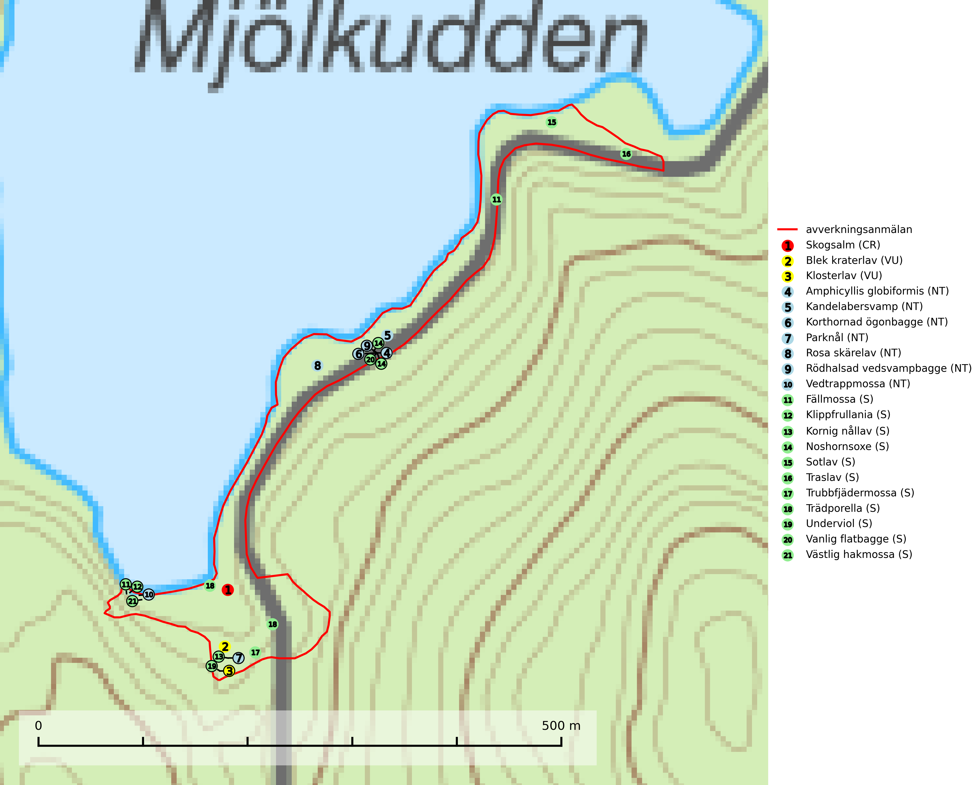

Figur 1. Fyndplatser för naturvårdsarter i det avverkningsanmälda området (röd linje). Markörer utan svart kant är placerade på fyndplatsen. Markörer med svart kant är placerade vid sidan av fyndplatsen och har ett svart streck som visar fyndplatsens exakta position. Kartans mittpunktskoordinat är N 6426989, E 519363 i SWEREF 99 TM.

**Blek kraterlav (VU)** växer på grova ädellövträd (till mer än 80% på ask och alm men någon gång på ek och lönn) i gamla skogar, öppna lövängar, alléer och kyrkogårdar. Arten förekommer på lokaler med lång trädkontinuitet, ofta tillsammans med den rödlistade almlaven (SLU Artdatabanken, 2024).

**Fällmossa** indikerar i stort sett alltid områden med höga naturvärden, skog med lång kontinuitet, gamla träd, hög luftfuktighet och stabila förhållanden. Sporkapslar finnar man enbart på extra skyddsvärda lokaler (Nitare & Skogsstyrelsen, 2019).

**Kandelabersvamp (NT)** är en mycket bra signalart på skyddsvärda skogsbestånd i hela sitt utbredningsområde. Svampen indikerar sena aspsuccessioner inom områden med konstant hög luftfuktighet (Nitare & Skogsstyrelsen, 2019).

**Klosterlav (VU)** växer på grov bark på stammar av framför allt ädellövträd som ask, bok, alm, lönn och lind, men fynd finns även på fläder och knäckepil. Klosterlaven finns både i sluten skog och i halvöppna till öppna miljöer, bl.a. på hamlade träd (solitära eller i löväng), i blandad ädellövskog och i ren bokskog. Arten förekommer vanligen vid basen av träden, men kan växa på upp till två meters höjd. På ljusa lokaler växer laven i sprickor på trädens skuggsida. Lokalerna har lång kontinuitet på gamla träd, hög luftfuktighet och andra rödlistade lavar förekommer ofta tillsammans med klosterlaven. Klosterlaven gynnas av att man sparar skog med lång kontinuitet, gamla vårdträd och lövängar. Alltför snabbt upptagande av hävden av lövängar kan innebära att laven skadas av den snabba förändringen till ett ljusare och torrare lokalklimat (SLU Artdatabanken, 2024).

**Kornig nållav** förekommer i skuggiga miljöer med hög luftfuktighet och påträffas främst i gamla skogar eller på gamla träd. Den signalerar höga naturvärden och på lokalerna finns ofta flera ovanliga och rödlistade arter (SLU Artdatabanken, 2024; Nitare & Skogsstyrelsen, 2019).

**Rosa skärelav (NT)** är en sällsynt skorplav som är spridd från Skåne till Lule Lappmark. I södra Sverige förekommer den i trädbärande marker med lång trädkontinuitet, framför allt på ek och i norra Sverige förekommer den i kontinuitetsskog med hög luftfuktighet, främst på sälg. Särskilt rika lokaler med rosa skärelav måste skyddas. Alla skogar med arten bör undantas från slutavverkning (SLU Artdatabanken, 2024; Nitare & Skogsstyrelsen, 2019).

**Sotlav** är överallt en mycket bra signalart och visar alltid på skogsmiljöer med höga naturvärden. Den indikerar långvarig förekomst av gamla eller döda träd. På lavens växtlokaler finns vanligen många andra ovanliga arter (Nitare & Skogsstyrelsen, 2019).

**Underviol** är en bra signalart i hela sitt utbredningsområde i såväl lövlundar som kalkbarrskogar. Arten är särskilt intressant när den förekommer i barrskog och indikerar då troligen relikta och hotade kalkbarrskogsekosystem. Underviol tål inte dagens storskaliga skogsbruksmetoder även om den vid enstaka tillfällen lyckas kvarstå i fuktdråg efter avverkning (Nitare & Skogsstyrelsen, 2019).

**Vedtrappmossa (NT)** växer på död ved, främst i gammal granskog. Den förekommer knappast alls i fjällnära barrskogar utan finns i skogslandskapet nedom fjällen och framför allt i landets södra delar är den en mycket bra signalart för barrnaturskog med höga naturvärden. Skogsavverkning och brist på grov död ved i skogen är de allvarligaste hoten och den överlever inte kalhyggesbruk. Lokaler med sluten granskog, tillräckligt stora för att säkerställa ett kontinuerligt tillskott på grova lågor, bör undantas från storskaligt skogsbruk (SLU Artdatabanken, 2024).